1. 启动ACSC授权服务

该服务也需要license.xml授权，目前是临时授权,如果ip不对或者时间过期，将启动失败

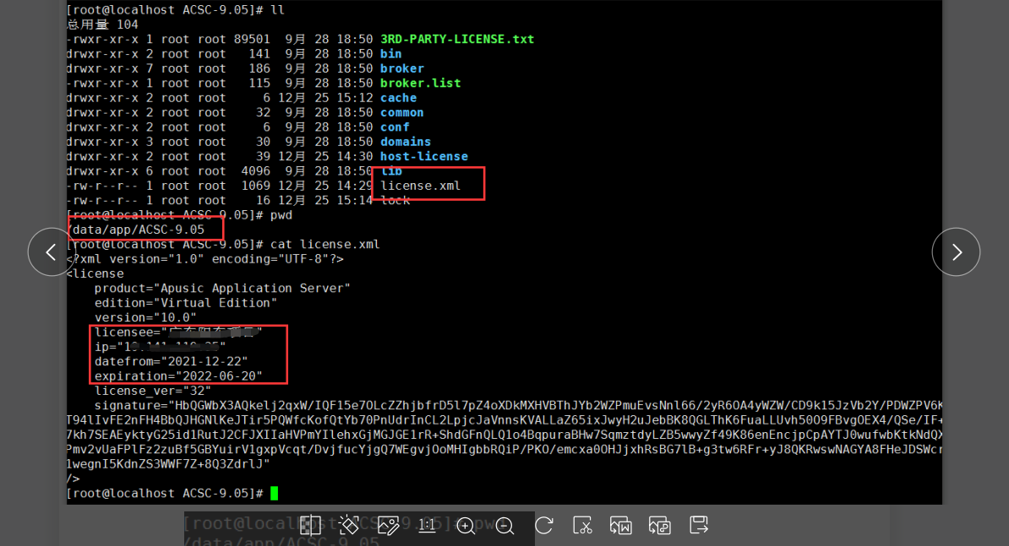

安装路径：/data/app/ACSC-9.05



启动路径：cd /data/app/ACSC-9.05/domains/mydomain/bin

启动方式：后台启动

nohup ./startup.sh >/dev/null 2>&1 &

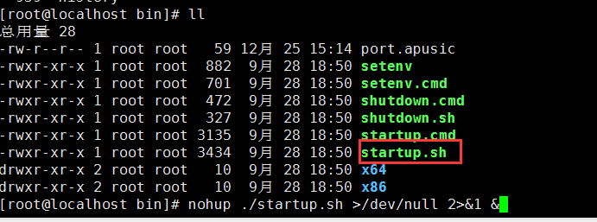

查看启动是否成功：

1. 查看进程：ps aux | grep ACSC

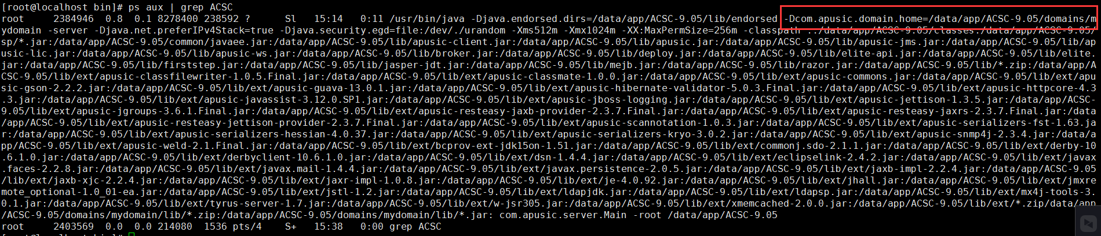

进程存在，说明启动成功

1. 查看ACSCweb管控也没，使用默认端口6866

访问：<http://ip:6866>,可以看到授权的数量与已经使用的

登陆的该管控台：

账号：admin

密码：Admin1234（可以重置）

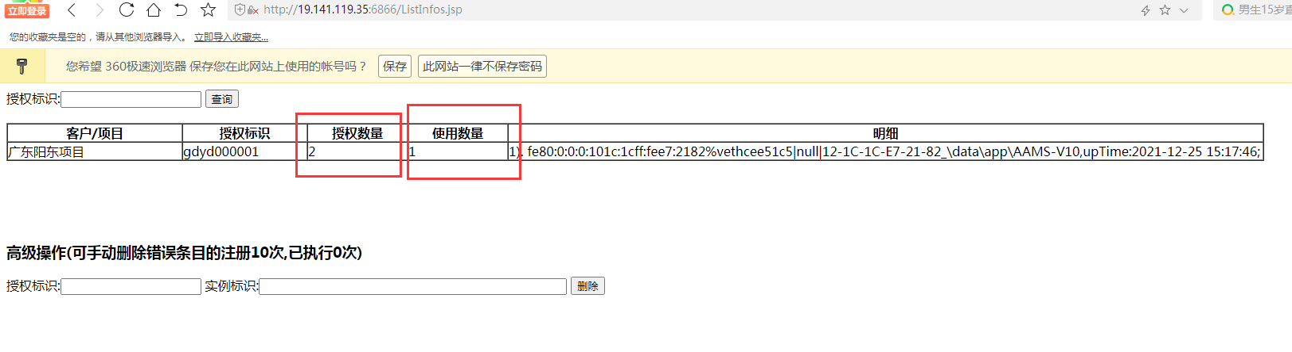

1. 复制ACSC授权服务host文件覆盖容器中的license.xml （改名为license.xml）

host文件也是放在acsc安装目录下

具体路径：/data/app/ACSC-9.05/host-license

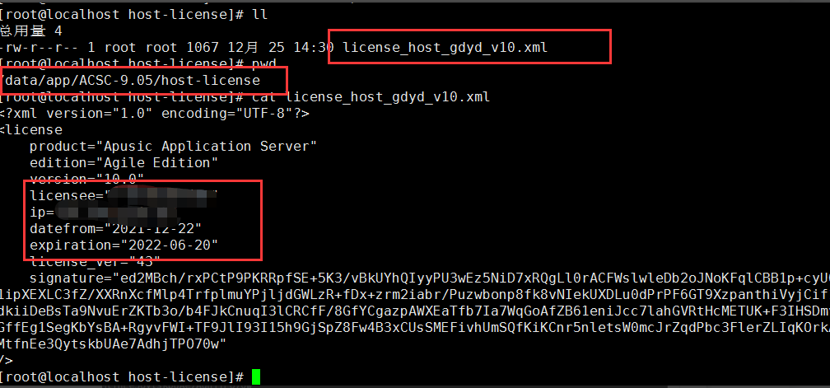

1. 说明：

目前授权两个容器进行使用，启动三个，第三个 将会启动失败。

保证容器能够与ACSC的所在服务器能够进行网络通信。